**Ичиго Куросаки** — пятнадцатилетний школьник, который может видеть духов. Однажды он старается защитить девочку-привидение от агрессивного злого духа («пустого») и встречает девушку по имени **Рукия**. От нее Ичиго узнает о существовании шинигами (богов смерти), которые проживают в загробном мире «Общество душ», и патрулируют мир, защищая людей от пустых. Раненая Рукия вынуждена передать Ичиго часть своих сил — духовную энергию, и из-за этого Ичиго сам становится шинигами. Позже он узнает, что есть еще один мир – Хуэко Мундо, что-то вроде чистилища, где проживают пустые.

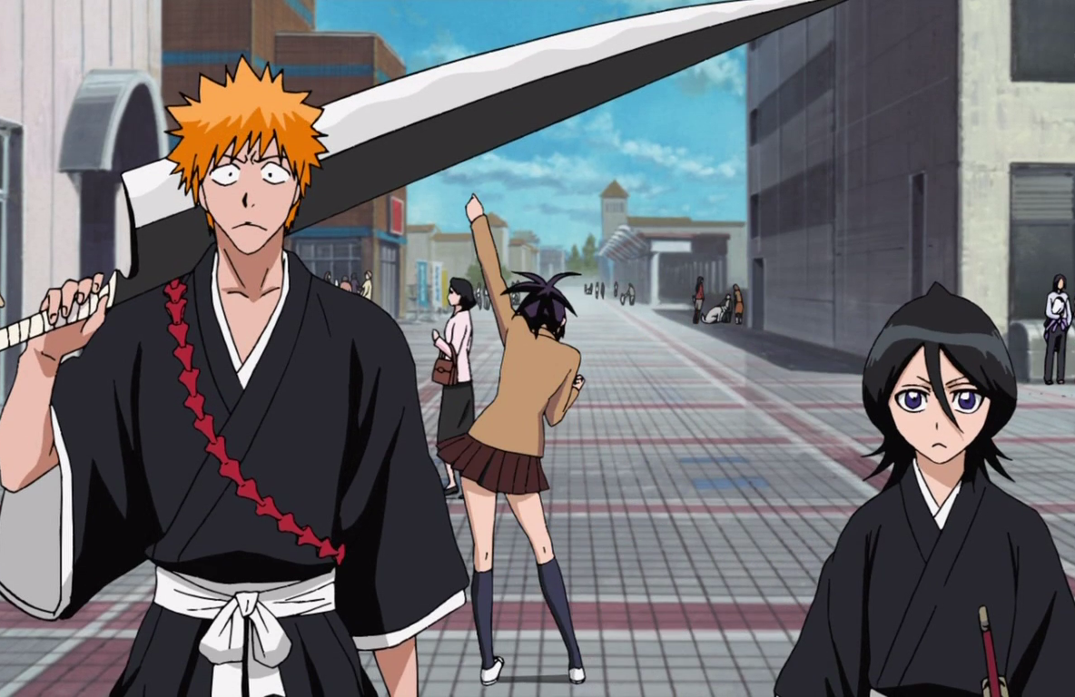

**Шинигами** - это души с внутренней духовной энергией, избранные из числа простых жителей и дворянства Сообщества Душ. Так как они призраки, обычные люди их не видят. У каждого синигами есть уникальный духовный меч, который является воплощением его силы.

**Готей 13** — основа военной мощи Общества душ. Большинство шинигами вступают в эту организацию после окончания Академии духовных искусств.

**Занпакто** - "духовный меч"; используется шинигами, чтобы уничтожать Пустых. Имеет 2 стадии освобождения - Шикай и Банкай.

**Кидо** - магия, которую используют шинигами. Есть 2 типа кидо - бакудо "магия связывания" и хадо "магия взрыва".

**Гигаи** — искусственные тела, используемые по различным причинам шинигами в мире живых.   
**Вайзарды** - группа шинигами, получивших силу пустых в результате экспериментов Соскэ Айзена. У них появились съёмные маски и некоторые способности пустых.

**Сенкаймон** ("Врата, Пронзающие Миры") - врата, соединяющие Общество Душ и мир живых.

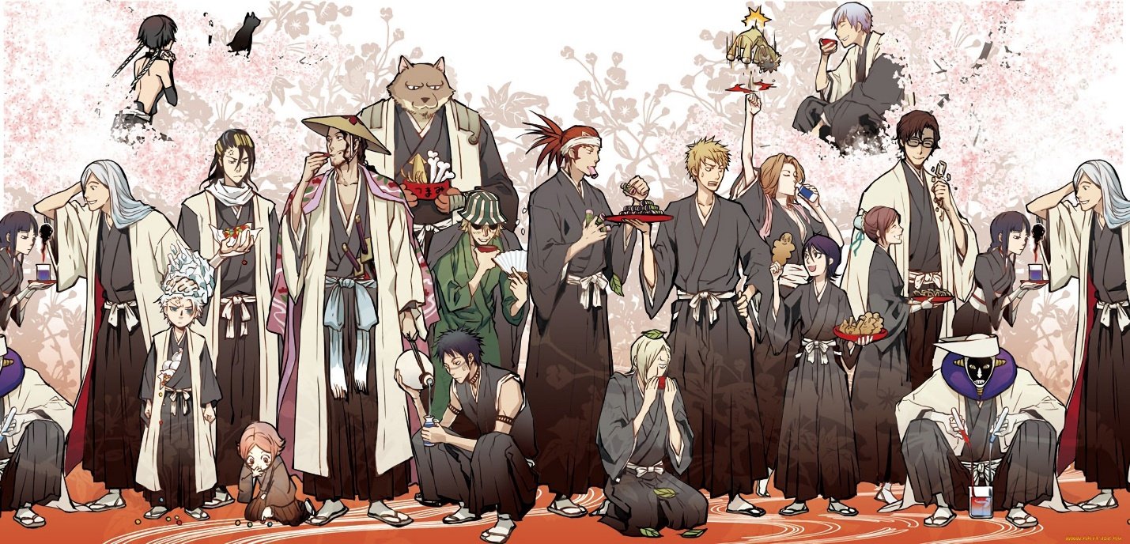

**Пустые** - злые духи, обитающие в Хуэко Мундо, отправляющиеся в реальный мир питаться душами живых и мёртвых людей. Как и шинигами, пустые состоят из духовной материи, и поэтому невидимы для обычных людей. С большинством пустых спокойно справляются средние шинигами, но есть и такие, которые по силе превосходят капитанов. У всех пустых дыра на месте потерянного сердца, которое превратилось в белую маску.  
**Реацу** - энергия души, которая может быть использована для атаки.

**Серо** - луч из сжатого реацу.  
**Арранкары** – пустые, сломавшие свои маски и получившие силы, подобные силам шинигами.

**Меносы** — слабейший тип арранкаров, первая ступень в эволюции Меносов, «пушечное мясо». Огромных размеров (почти на уровне небоскрёба), но им не хватает скорости и сообразительности.

**Хуэко Мундо** — измерение, в котором живут пустые и арранкары. Оно находится между миром живых и Сообществом Душ, напоминает бескрайнюю белую пустыню со множеством песчаных дюн, над которой нависает вечная ночь. Это мёртвый мир без красок и звуков, освещённый луной.  
**Лас-Ночес** — замок, расположенный в Хуэко Мундо.

**Эспада** - десятка сильнейших арранкаров. Они пронумерованы от 0 до 9 в соответствии с их боевыми способностями. Их ранг отмечен татуировкой на их теле.  
**Фраксионы** - арранкары, служащие своему Эспаде. Эспадам позволено иметь столько фрассьонов, сколько они пожелают.  
**Нумеросы** - рядовые арранкары.  
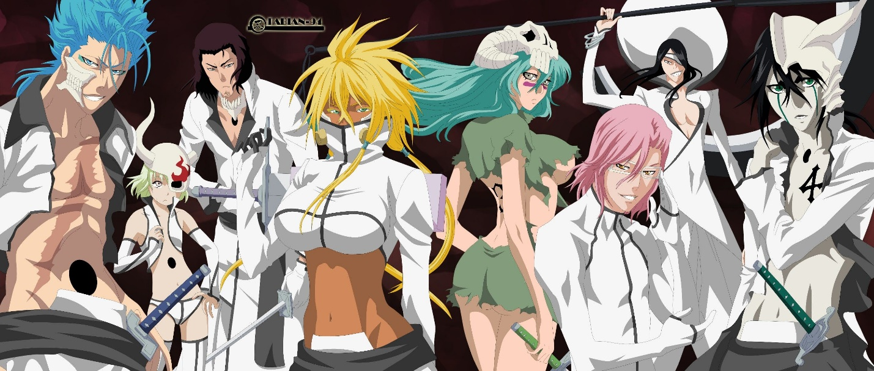

**Квинси** - раса людей, получивших определённую духовную силу. Обладают способностями создавать стрелы из частиц духовной энергии. Шинигами были вынуждены уничтожить Квинси. 200 лет спустя в мире живых осталось только 2 Квинси.